Lección 11: Leamos la hora con mitades y cuartos
- Leamos la hora con mitades y cuartos.

Calentamiento: ¿Qué saben sobre las formas de leer la hora?
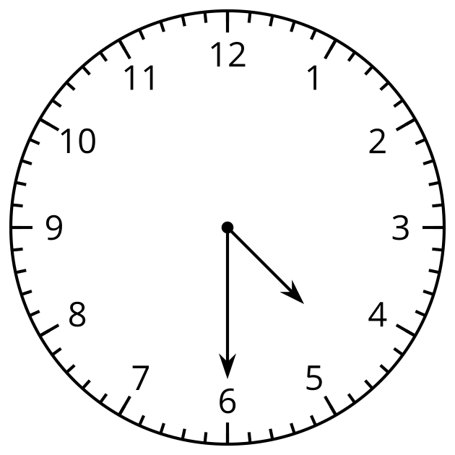
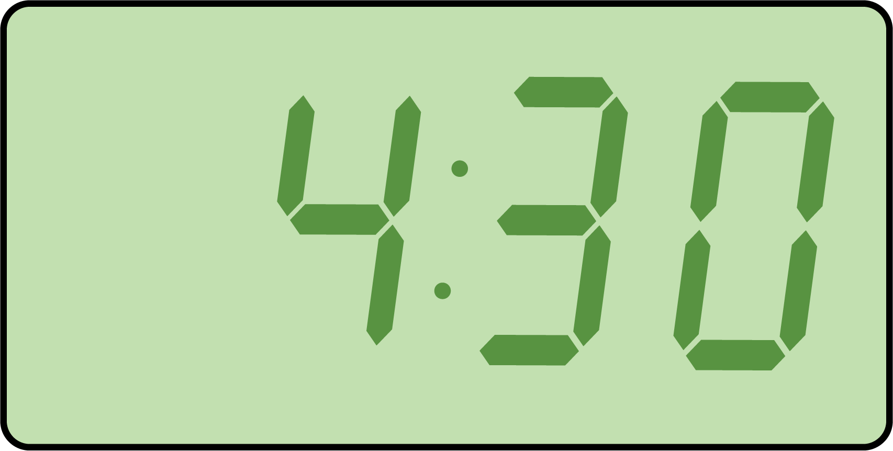
¿Qué sabes sobre las formas de leer la hora? ¿Qué palabras usas para hablar de la hora?

11.1: Leamos la hora en punto y la hora y media
- Marca el reloj que muestra las 4 en punto.
- 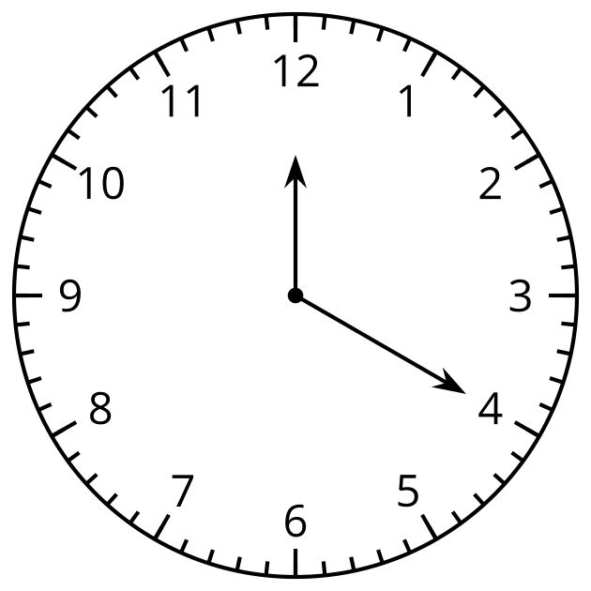
- 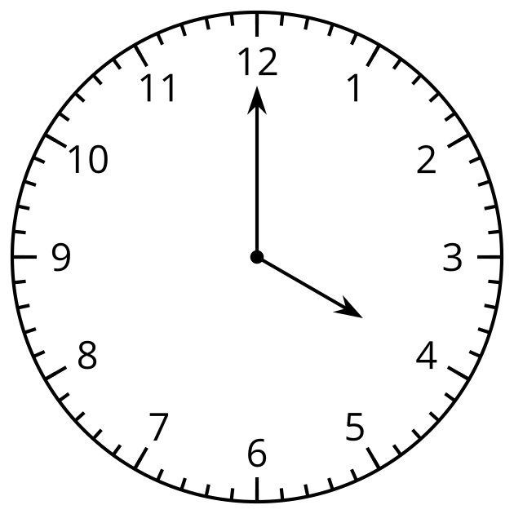
- ¿Por qué el otro reloj no muestra las 4 en punto?
- Marca el reloj que muestra las 7 y media.
- 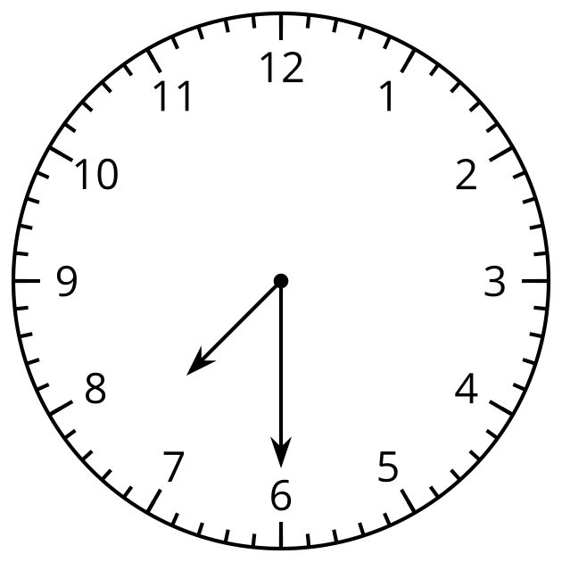
- 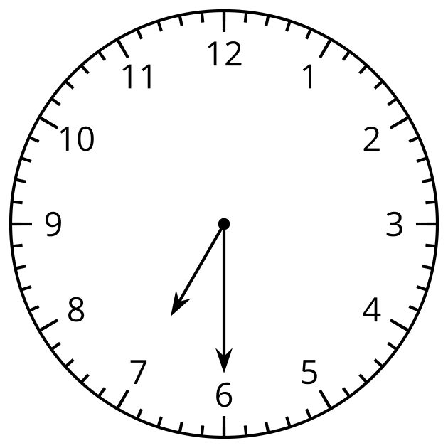
- ¿Por qué el otro reloj no muestra las 7 y media?
- Dibuja las manecillas del reloj para mostrar las 10:00.
- 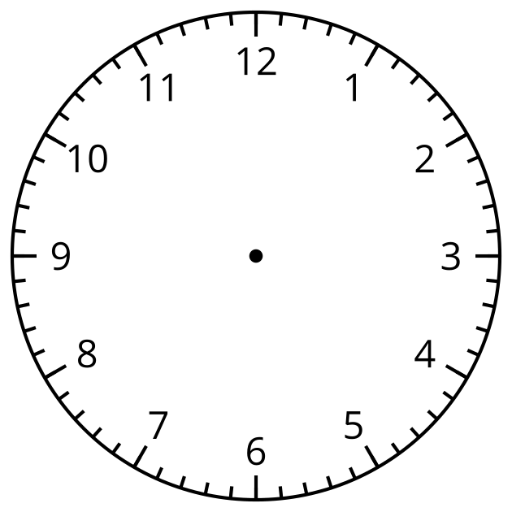
- Dibuja las manecillas del reloj para mostrar la 1:30.

11.2: Clasificación de tarjetas: Mitades y cuartos
- Encuentra tarjetas que correspondan y agrúpalas. Cada grupo debe tener 3 tarjetas. Prepárate para explicar por qué corresponden.
- En cada caso, escribe la hora que muestra el reloj. Usa palabras como “y media”, “y cuarto” o “un cuarto para”.

  - 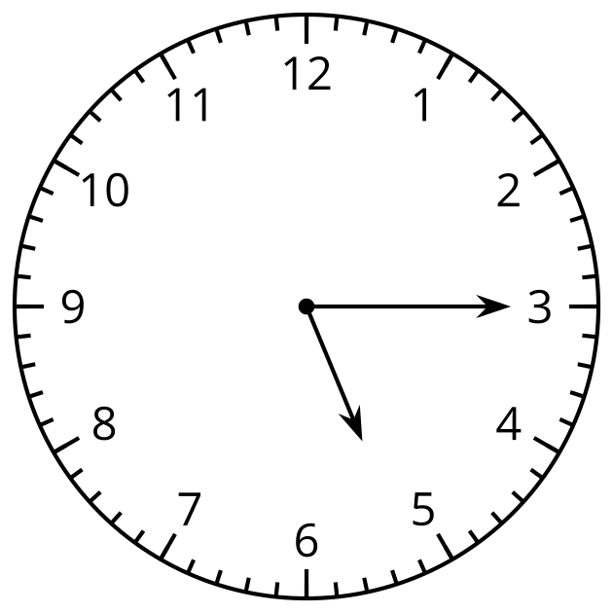

  - 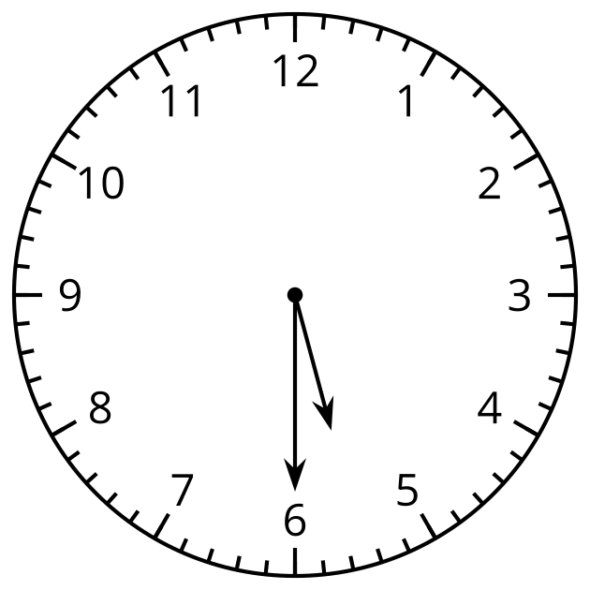

  - 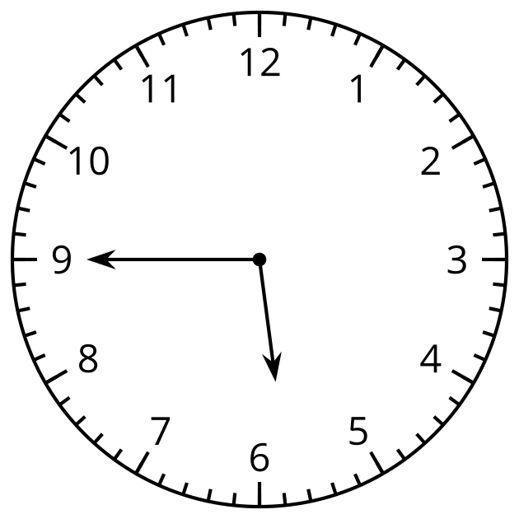

  - 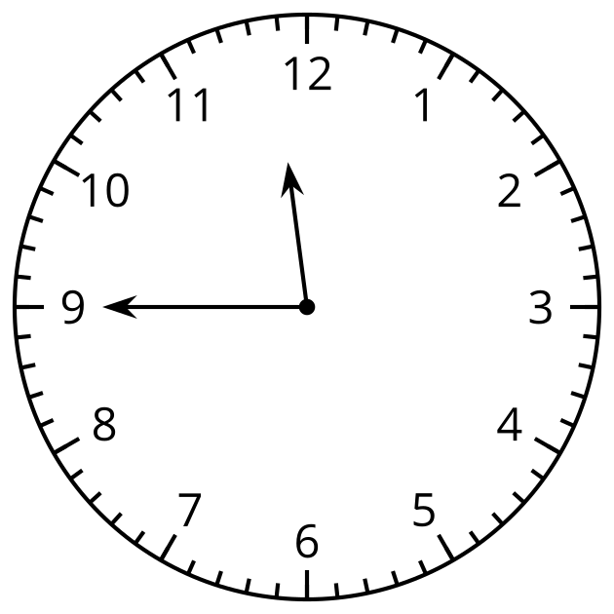

  - 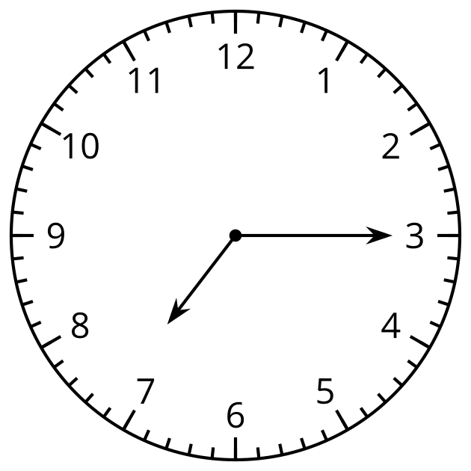
© CC BY 2021 Illustrative Mathematics®

